الفصل الثالث عشر
التوازن الكيميائي
Chemical Equilibrium
المقدمة :-introduction
من البديهي ان يكون تركيز المواد المتفاعلة كبيرا في بداية التفاعل الكيميائي في حين ان تركيز المواد الناتجة يكون قليلا – ولاشك في ان للزمن اثر سواء كان طويلا او قصيرا حسب نوعية التفاعل - - مع مرور الزمن فان تركيز المواد الناتجة ويقل تركيز المواد المتفاعلة حتى يصل الى حد تكون فيه المواد المتفاعلة والناتجة في حالة اتزان وكذلك تحصل الرجوعية في التفاعل اذا ماتمت المحافظة على الاتزان .
شخصت حالة الرجوعية في التفاعلات الكيميائية لأول مرة في عام 1799 من قبل العالم بيرت هوليت berthollet وهو كيميائي فرنسي عندما كان يعمل مستشار علميا لنابليون في مصر وفي عام 1865م اكد العالمان بيرك ووج guidber and waage . مختبريا ان حالة اتزان يمكن ان تحصل في اتجاهي التفاعل الكيميائي وبين هذان العالمان وجود علاقة رياضية بين تركيز المواد المتفاعلة والمواد الناتجة من تفاعل الموجودة في حالة اتزان معتمدين على فكرة العالم الفرنسي بيرت هوليت وقد استخدام العالمان مصطلح الكتل الفعالة Active masses للتعبير عن التركيز ويستخدم الى الان مصطلح الفعالية Active عند استخراج الاتزان الكيميائي .
اذا افترضنا وجود جزئين متساوين من غازي الاوكسجين والهيدروجين في درجة حرارة الغرفة وتحت الضغط الجوي الاعتيادي واذا اعتقدنا بان هذا الخليط هو في حالة اتزان الى ما لانهاية . فان هذا التصور خاطئ والدليل على ذلك انه اذا امرنا شراره كهربائية او ادخلنا قطعة من الاسبتوس المطعم بعنصر البلاتين في هذا الخليط فسوف يحصل انفجار او تعبير واضح في درجة الحرارة والضغط وكذلك المكونات حيث يتكون جزء واحد من الماء فضلا بقاء نصف جزء من الاوكسجين ويمكن الاستدلال من ذلك على الاتي :
ان الخليط في بدايته كان في حالة توازن ميكانيكي وحراري وليس في حالة توازن كيميائي ).

الحالة النهائية التي وصلنا اليها هي حالة توزان ثرموديناميكي وهي الحالة التي لأتغير مع الزمن وتكون فيها درجة حرارة كل مكونات النظام متساوية ومساوية لدرجة حرارة المحيط وكذلك يكون ضغط كل مكون من اجزاء النظام مساويا للأخر وكذلك مساويا لضغط الوسط المحيط بالنظام.
ان التحول من الحالة غير المتوازنة في البداية الى الحالة المتوازنة في النهاية هي عبارة عن تفاعل كيميائي وهذا التفاعل بطيء جدا اذا ما تم بصورة تلقائية ولكنه يحدث بصورة سريعة اذا ما استخدمنا العامل المحفز .
13-2 اتجاه التفاعل الكيميائي Direction of chemical reaction
تصنف التفاعلات الكيميائية حسب اتجاه التفاعل الى نوعين :
- تفاعلات يكون مدى التفاعل العكسي ( الرجوعي) فيها صغيرا جدا بحيث يمكن اهماله وبذلك يعدها البعض بانها تصل الى حالة التمام completion حيث ان المواد المتفاعلة تستهلك بالكامل تقريبا وتتحول الى مواد ناتجة من التفاعل . وهذا يعني ان التفاعل يسير باتجاه واحد ( الاتجاه الامامي ) forward reaction. من الأمثلة المشهورة لهذا النوع من التفاعلات تعادل الحوامض مع القواعد .

O 13-1 H₃O⁺_{(aq)} + OH⁻_{(aq)} $→ {2H}_{2}$
وكذلك التحلل الحراري لكلورات البوتاسيوم الى كلوريد البوتاسيوم والاوكسجين بوجود ثاني أوكسيد المنغنيز كعامل مساعد

M_{n}O₂ /T
2KCLO_{3(S}) $ــــــــــ→$ 2KCL_{(S)} + 3 O_{2(g)} 13-2

من الأمثلة المشهورة لهذا النوع من التفاعل هو احتراق الغاز الطبيعي في الهواء حيث يتكون غاز ثاني أوكسيد الكاربون والماء ولأيمكن لغاز ثاني أوكسيد الكربون والماء ان يتفاعلا لكي يعطي الاوكسجين والغاز الطبيعي هذا يعني بان قيمة ثابت الاتزان لمثل هذا النوع من التفاعلات يساوي مالا نهاية وبمعنى اخر بان قيمة الثابت كبيرة جدا للحد تكون فيه النواتج هي الوحيدة الموجودة في محتوى التفاعل .

الأمثلة السابقة هي من امثله التفاعلات ذات اتجاه واحد وهذا يعني بان المواد الناتجة ليس لها القدرة تحت ظروف التفاعل الموجودة على ان تفاعل مع بعضها لإنتاج المواد المتفاعلة .
هنالك نوع اخر من التفاعلات الكيميائية حيث ان التفاعل المواد المتفاعلة لا يصل الى اكتمال بل يصل في النهاية الى خليط من المواد المتفاعلة والمواد الناتجة من التفاعل . ان هذا التصرف يعود الى قيام المواد الناتجة من التفاعل الى التفاعل فيما بينها عند نفس ظروف التفاعل لتعطي المواد المتفاعلة هذا يعني وجود تفاعلين احدهم امامي forward reaction واخر خلفي Backward reaction ويسمى مثل هذا بالتفاعل المتعاكس ( التفاعل العكسي ) Reversible reaction .
مع مرور الزمن تقل سرعة التفاعل الى ان يصل الى حالة يتساوى فيها معدل التفاعلين وتسمى هذه الحالة الاتزان Equilibrium لنتصور التفاعل الاتي:-

C+D A+B 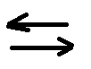

عند بدء التفاعل يكون تركيز المواد المتفاعلة عند أكبر ما يمكن Maximum وعليه تكون سرعة التفاعل في أقصاها وكما في الشكل 13-1
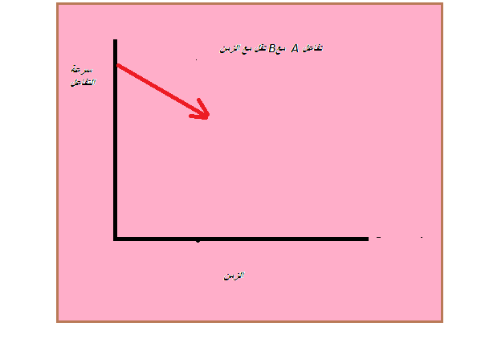

شكل 13-1 بداية التفاعل بين A وB

في البداية كذلك لا توجد أي كمية من النواتج C وD ولكن بعد مرور فترة قليلة من الزمن يبدا تكون النواتج C وd ومع مرور الزمن يزداد تركيزها ويبدأ التفاعل بينهما وكما بالشكل 13-2 .

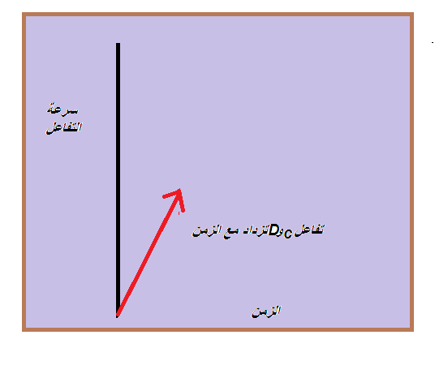
شكل 13-2 التفاعل بين C و D

وفي النهاية تتساوى سرعة التفاعل بين A وb وسرعة التفاعل بين c وd وكما موضحة الاتي :-
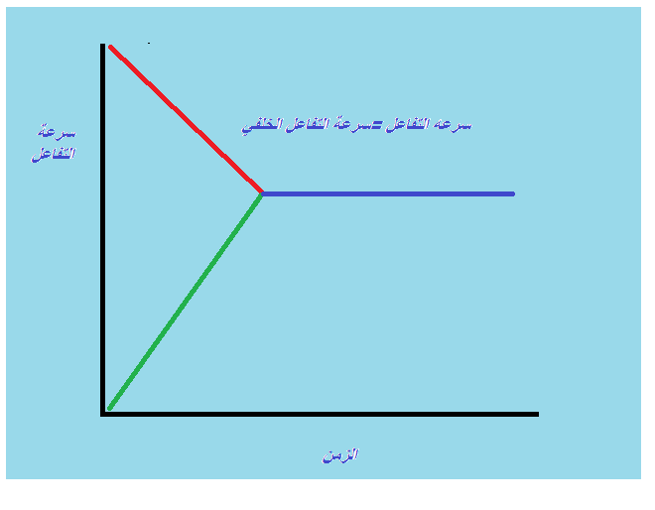

شكل 13-3 تساوي التفاعلين الامام
وعند هذه النقطة وما بعدها لا يوجد هنالك أي تحول بين المكونات الأربعة . وعند إزالة أي مكون منها فان التفاعل العكسي يحصل مباشرة لتعويض المفقود . عند هذه النقطة يحصل الاتزان الدينمي ( الاتزان الديناميكي ) Dyamic equilibrium هذا النوع من الاتزان يحصل في التفاعلات العكسية التي تحصل في هذا النظام مغلق حيث لايمكن إضافة او إزالة أي من المواد المتفاعلة او الناتجة من التفاعل .
مثال على النوع من التفاعلات تكون من N₂O₄ من NO₂
13-3 N₂O_{4(g)} 2NO_{2(g)}

لقد وجد تجريبيا بان التفاعل الامامي يتوقف عندما يتحول 92.2% من NO₂ الى N₂O₄ عند درجة حرارة 298.15 كلفن يبدو بان التفاعل متوقف نت الناحية النظرية عندما يتواجد 7.8% من NO₂مع 92.2% من N₂O₄ ولكن الحقيقية غير ذلك هي ان التفاعل مستمر والذي يحصل هو ان سرعه او معدل تكون المواد الناتجة يساوي تماماً سرعة او معدل تكون المواد المتفاعلة .

13-3 الاتزان الكيميائي المتجانس والاتزان الكيميائي غير المتجانس
Homogenous chemical Equilbrium and Heterogeneous chemical equilibrium

تعتمد تسمية الاتزان الكيميائي على عدد الاطوار المكونة للنظام فاذا حصل الاتزان في النظام يتكون من طور واحد كالطور الغازي او السائل او الصلب فان الاتزان يسمى بالاتزان الكيميائي المتجانس Heterogeneous chemical equilibrium
اما اذا حصل الاتزان الكيميائي في نظام يتكون من اكثر من طور واحد فيسمى بذلك الاتزان الكيميائي غير متجانس Homogenous chemical Equilbrium ويحصل هذا النوع من الاتزان في التفاعلات التي لا يمكن فيها قياس التغير بتراكيز المواد المتفاعلة والناتجة عند درجة حرارية معينة وعلية يحفز هذا النوع من التفاعلات باستخدام العوامل المحفزة حيث ازياد سرعه التفاعل دون التأثير في الاتزان الكيميائي .
13-4 قانون فعل الكتلة active mass law
ينص قانون فعل الكتلة على ما يأتي :-

( يتناسب معدل سرعة تفاعل المادة طرديا مع الكتلة الفعالة للمادة في درجة حرارة ثابتة . وبمعنى اخر ان سرعة التفاعل الكيميائي تتناسب طرديا مع نواتج الكتل الفعالة من المواد)
يرمز للكتلة الفعالة بالرمز a وعليه :-

a=c.f 13-4
ويمثل c التركيز الجزيئي و f معامل التركيز في التفاعل الاتي :-

cC+dD 13- aA+bB
ان الفقرة الفعالة active force بين A و B تكون متناسبة مع الكتلة الفعالة ل A و B وبالمثل فان القوة الفعالة ما بين C و D تكون متناسبة مع الكتل الفعالة لعما وبعرف ذلك بقانون فعل الكتلة. وعند الاتزان فان القوة المؤثرة بين A و B تساوي القوة المؤثرة ما بين C و D في المعادلة 13-5 فان a و b و c و d هي عبارة عن معاملات في المعادلة المتوازنة وتمثل أرقاما معينة لكل تفاعل واذا ما كتبنا المعادلة في صيغه التوازن فأنها تأخذ الشكل الاتي :-

$$k=\frac{{\left[c\right]}^{c} [D]^{d}}{{\left[A\right]}^{a}.[{B]}^{b}} 13-6$$

ويرمز الى ] [ بالتركيز ( مول / لتر ) والاس المرفوعة اليها تعبر عن القوى التي يجب ان ترفع اليها هذه التراكيز اما k فيسمى ثابت الاتزان equilibrium constant .
لإيجاد ثابت الاتزان لأي تفاعل او حساب تركيز أي من المواد المتفاعلة او الناتجة من التفاعل عند الاتزان يتم اتباع الخطوات الاتية :
- كتابة معادلة التفاعل وموازنتها
- تحويل التراكيز او المعلومات المتوفرة عن المواد المتفاعلة والناتجة من التفاعل الى التركيز المولاري ( مول لتر-1).
- اعداد جدول يسمى التركيز الابتدائي – التغير بالتركيز – التركيز عند الاتزان initial concentration – the change in concentration equilibrium concentration) ويرمز له ICE ويتم إعطاء قيمة X للتركيز المجهول .
- إيجاد قيمة X او قيمة أي مجهول في الجدول

13-5 الكتله الفعالة وثابت الاتزان Active mass and equilibrium constant

لاحظ العالمان الكيميائيان النرويجيان كيلد بيرك ووج عام 1865 عند القيام بتجربة كيمائية لتحفيز بعض المركبات الكيميائية عند درجة حرارية معينة بان النظام الكيميائي يصل الى حالة تكون فيها نسبة تراكيز المواد الناتجة من التفاعل والمواد المتفاعلة لها قيمة ثابته . هذه هي طريقة للتعبير عن قانون الاتزان الكيميائي او قانون فعل الكتلة .
نلاحظ عدم وجود أي ذكر لسرعة التفاعل في التعبير المذكور . ان قانون فعل الكتلة لاتعتمد على اية معلومات تخص سرع التفاعلات الكيميائية
درس العالمان النرويجيان عدة تفاعلات ووجدوا بان تراكيز المواد المتفاعلة والمواد الناتجة تتغير بصورة كبيرة وان قانون فعل الكتلة يطبق بصورة واسعه لنظام معين . وعند درجة حرارة محددة تبقى قيمة ثابت الاتزان ثابتة بغض النظر عن كيفية سير التفاعل المذكور بالمعادلة 13-3 .
اذا كانت لدينا كمية من غاز N₂O₄ النقي او كمية من غاز NO₂ النقي او أي خليط مكون من نسبة متفاوتة من الغازين وتم تركهما مدة زمنية مناسبة عند 373.15 كلفن فان النسبة
$$\frac{[{NO}_{2}]^{2}}{[N_{2}O_{4}]}$$
ستكون ثابتة موضح بالجدول 13-1 حيث نلاحظ بان هذه النسبة تبقى ثابتة حتى في حالة كون التراكيز عند الاتزان مختلفة .

جدول 13-1 التراكيز الابتدائية والتراكيز
عند الاتزان لنظام N₂O₄- NO₂ عند 373.15 كلفن
التراكيز الابتدائية |  | التراكيز عند الاتزان |  | $$\frac{[{NO}_{2}]^{2}}{[N_{2}O_{4}]}$$
[N₂O₄] | [NO₂] | [N₂O₄] | [NO₂]
0.1000 | 0.0000 | 0.0491 | 0.1018 | 0.211
0.0000 | 0.1000 | 0.0185 | 0.0627 | 0.212
0.0500 | 0.0500 | 0.0332 | 0.0837 | 0.211
0.0500 | 0.0500 | 0.0332 | 0.0837 | 0.211
0.0250 | 0.0752 | 0.0411 | 0.0935 | 0.212

ان النسبة $\frac{[{NO}_{2}]^{2}}{[N_{2}O_{4}]}$للتفاعل تسمى بتعبير الكتلة الفعالة Active mass expression او حاصل التفاعل reaction Quotient ويرمز له بالرمز Q
ان قيمة Q للنظام تساوي
$$Q=\frac{[{NO}_{2}]^{2}}{[N_{2}O_{4}]} 13-7$$
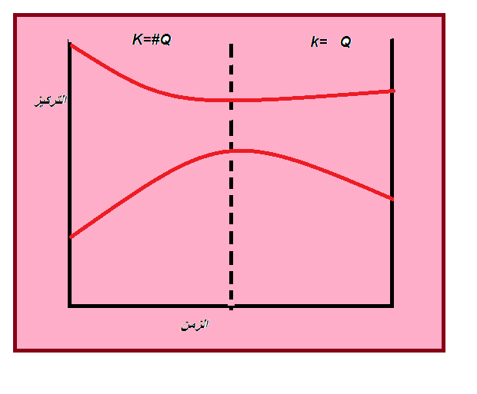

شكل 13-4 تغير Q خلال التفاعل لنظام NO₂-N₂O₄

بالرغم من ان تعابير التراكيز المستخدمة لكتابة Q هي نفسها ولكن قيمة Q الدورية تتغير نتيجة لتغير تراكيز المواد المتفاعلة والناتجة من خلال سير التفاعل وبذلك يمكن حساب قيمتها خلال أي مرحلة من مراحل التفاعل وعندما تصل النظام الى حالة الاتزان عند درجة حرارة معينة فان قيمة Q وk تتساويان عند تلك الدرجة الحرارية انظر الشكل 13-3.
من قيمة حاصل التفاعل Q يمكن التعرف على اتجاه التفاعل حيث ان
- عندما تكون Q < K_{C} فان اتجاه التفاعل سيكون نحو النواتج (باتجاه اليمن )
- عندما تكون K_{C} < Q فان اتجاه التفاعل سيكون نحو تكوين المتفاعلات ( باتجاه اليسار ).
- عندما تكون Q = K_{C} فهذا يعني ان النظام في حالة اتزان .
المخطط الموضح في الشكل 13-5 يوضح علاقة قيمة حاصل التفاعل بابت الاتزان .

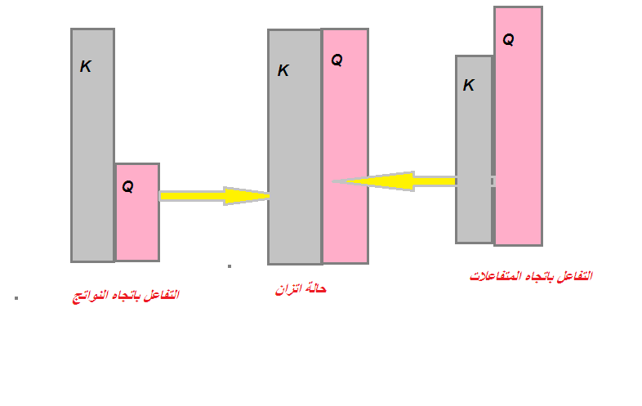

شكل 13-5 مخطط علاقة قيمة حاصل التفاعل بثابت الاتزان
13-6 ثابت الاتزان Equilibrium comstant

اذا تصورنا التفاعل الاتي
13-8 N₂O₄(g) 2NO_{2(g)}

13-9 N₂O_{4(g)} 2NO_{2(g)}

وتكون سرعة التفاعل فيه مساوية الى
Rate= k_{f}[ N₂O₄] 13-10

والتفاعل الخلفي وهو
13-11 2 NO_{4(g)} N₂O_{4(g)}

وان سرعة التفاعل فيه مساوية الى
Rate= k_{f}[ NO₄]² 13-10
وعند الاتزان تكون سرعة الامامي مساوية الى سرعة التفاعل الخلفي

Rate_{F}= Rate_{r} 13-13

أي ان

k_{f}[ N₂O₄]₌ k_{f}[NO²]² 13-14
وعند إعادة ترتيب المعادلة نحصل على
$$K_{C}=\frac{K_{F}}{K_{r}}=\frac{[{{NO}_{2}]}^{2}}{[N_{2}O_{4}]} 13-15$$

وبما ان التفاعل عكسي فان ثابت الاتزان للتفاعل العكسي ( التفاعل الخلفي ) سيكون

$$k_{c}=1/{k_{c}} 13-16$$

وفي التفاعلات الغازية يتم الاستعاضة عن $k_{c}$ باستخدام $k_{p}$ للتعبير عن ثابت الاتزان وسيتم توضيح العلاقة الرياضة بينهما في الفقرات القادمة ان شاء الله .

13-7 قيمة ثابت الاتزان the value of Equilibrium constant

ان قيمة ثابت الاتزان تعبر الى حد بعيد عن افضلية اتجاه التفاعل والى أي مدى وصل التفاعل عند الاتزان . وبمعنى اخر التعرف على كمية المواد الناتجة من التفاعل وكمية المواد المتفاعلة. هذا يكشف كذلك مدى استقراريه المواد المتفاعلة والمواد الناتجة من التفاعل
يمكن ان تقسيم قيم ثابت الاتزان الى ثلاثة أنواع
- القيمة الكبيرة لثابت الاتزان تدل على ان التفاعل في الاتجاه الامامي أي ان اتجاه التفاعل المفضل من اليسار الى اليمين . ويدل ذلك على ان المواد المتفاعلة غير مستقرة وأنها تتفاعل بصورة تلقائية لتكوين النواتج. ومثال على ذلك تفكك الأوزون

13-17 3O₂ K=10X10⁵⁴ 2O₃

وان هذه القيمة العالية جدا تدل على عدم استقرار الأوزون وتحوله مباشرة الى الاوكسجين
- القيمة الصغيرة لثابت الاتزان تدل على ان التفاعل لا يسري بعيدا من اليسار الى اليمين وان ابسط تعبير عنه هو ان فعل الكتلة يكون أصغر من المقام وفي حالة اتزان فان تركيزا واحدا في الأقل من المواد الموجودة على يمين المعادلة الكيميائية يكون صغيرا. وهذا يعني بان المتفاعلات نسبياً بحيث تفاعلها بطيء لتكوين النواتج ومثال على ذلك تفكك فلوريد الهيدروجين وفق المعادلة الاتية :

K=10X10⁻¹⁴ H₂+F₂ HF₂

هذا يعني بان التفاعل الامامي بطيء جدا وان فلوريد الهيدروجين مستقر.

- القيمة المعتدلة لثابت الاتزان تعني بان التفاعل يسير بالاتجاهين الامامي والخلفي ويحصل مثل هذا النوع من الاتزان بعد فترة وجيزة من بدء التفاعل ومثال ذلك .

13-19 2NH₃ K=10 N₂+3H₂

13- 8 العلاقة الرياضية بين K_{P} و K_{C}
Mathematical relationship between k_{p} and k_{c}
يمكن استبدال الكتل الفعالة بالفعالية او التركيز او الضغط لايجاد ثابت الاتزان تبعا لنوعية التفاعل الذي يحصل فيه الاتزان مما يؤدي الى الحصول على تعابير مختلفة لثابت الاتزان .
ان ثابت الاتزان الثرموديناميكي k_{ther} ( ويعبر عنه في بعض الأحيان ka) هو ثابت حقيقي بالنسبة للتفاعلات التي يحصل عند درجة حرارة ثابتة اما ثابت التوازن k فيمكن ان يكون k_{p} او k_{c} وفي هذه الحالة لا يستخرج ثابت التوازن بالاعتماد على قيمة معامل الفعالية والتي تعتمد أساسا على الضغوط الجزيئية للغازات الداخلة في التفاعل ( p) اما في المحاليل فأنها تعتمد على طبيعة المذاب والمذيب القوة الايونية ( I) ومن طبيعة التفاعل يحصل استخدام KPو KC علما بانها ليست ثوابت حقيقية ولكنها تتغير مع الضغط P والقوة الايونية I وتقترب قيمتها من K_{Ther} عندما تقترب قيم الضغط او القوة الايونية من صفر I$←$ صفر او P $←$ صفر )
لإيجاد العلاقة بين K_{P}و K_{C} نفترض التفاعل الاتي
aA+ bB cC+ dD 13-20

وعند العودة بقانون العام للغازات المثالية
Pv=nRT 13-21

وبتعبير اخر
$$P_{A}=\frac{n_{A}}{V} RT 13-22$$

=[ A] RT 13-23

وبتطبيق قانون ثابت الاتزان الخاص بالضغط K_{P} نحصل على الاتي

$$K_{P}=\frac{P_{C}^{c}P_{D}^{d}}{p_{A}^{a}p_{B}^{b}}= \frac{(\left[C\right]RT)^{C} ( \left[D\right]RT)^{d}}{(\left[A\right]RT)^{a} (\left[B\right]RT)^{b}} 13-24$$

$$\frac{[c]^{c}[D)^{d}(RT)^{C+d}}{[A]^{a} [ B{ ]}^{b} (RT)^{a+b}} 13-25$$

$$K_{P}=K_{c} ( RT)^{\left(C+d\right)-\left(a+b\right) } 13-26$$

$$=K_{c} ( RT)^{∆n } 13-27$$

حيث ان $∆n$ تعبر عن الفرق ما بين مجموع مولات المواد الناتجة ومجموع مولات المواد المتفاعلة للغازات .

13-9 طاقة كيبس والاتزان الكيميائي cibbs energy and chemical equilibrium
تعرف طاقة كيبس بانها الدالة المختصة بمعالجة حالة الاتزان التي تتحرك نحوها العملية التي يتضمنها التفاعل الكيميائي وتسمى عادة بطاقة كيبس الحرة .
يرمز لها بالحرف G ويرمز للتغير فيها $∆G$ ومن قيمة $∆G$ الكلية يمكن الاستدلال على اتجاه التفاعل الكيميائي فاذا كانت $∆G$ سالبة فهذا يعني ان التفاعل الكيميائي يسير باتجاه تكوين النواتج وفي حالة كون قيمتها موجبة فهذا يعني ان التفاعل يسير باتجاه المعاكس . ان علاقة طاقة كيبس بالانثالبية والانتروبي هي

G=H-TS 13-28

لدراسة علاقة كيبس بالاتزان الكيميائي تأخذ التفاعل الاتي :
aA+b B+…… cC+ dD +….. 13-20

وعلية فان التغير في طاقة كبيس $∆G$ عند أي درجة حرارية للتفاعل المذكور يمكن ان تعبير عنه بالصيغة الرياضية الاتية :-
$$∆G= ∆H-T∆S 13-30$$

ان التفاعل الكيميائي يحدث تلقائيا في البداية بين المواد المتفاعلة ويكون التفاعل مصحوبا بنقصان في دالة كيبس الحرة حتى يصل الى حالة الاتزان ( عند ثبوت درجة حرارة والضغط ) ثم بعد ذلك يبدا التفاعل العكسي الذي يصبح تلقائيا يعد هذه النقطة مصحوبا بزيادة في دالة كيبس بقاء نفس الظروف ( لاحظ الشكل 13-6 )

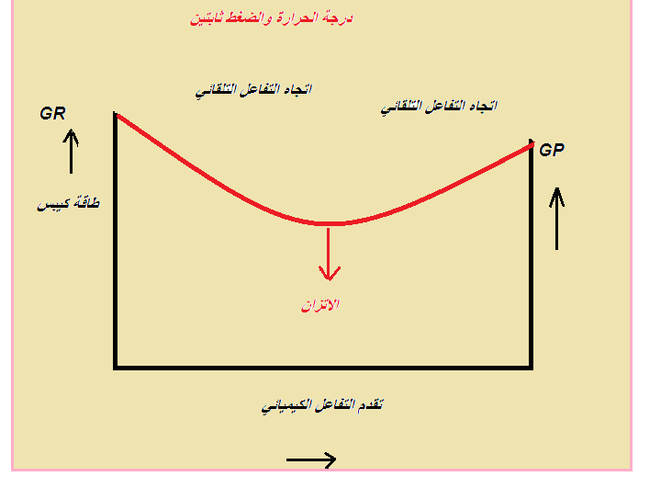

شكل 13-6 التغير في طاقة في التفاعل الكيميائي عند ثبوت درجة الحرارة

حيث يعبر G_{R} و G_{P} عن طاقة كيبس للمواد المتفاعلة والمواد الناتجة عن التوالي
$$∆G= ∆G°+RTLS \frac{a_{c}^{c}a_{cD}^{d}}{a_{A}^{a}a_{CB}^{b}} 13-31$$
حيثا يمثل a الفعالية عند ثبوت درجة الحرارة والضغط فان

$$∆G°=RTLS\left(\frac{a_{c}^{c}a_{cD}^{d}}{a_{A}^{a}a_{CB}^{b}}\right) 13-32$$

وفي حالة التوزان وباستخدام الفعالية تكون قيمة الاتزان الثرمودنياميكي ( K_{a}) كما يأتي
$$k_{a}=\left(\frac{a_{c}^{c}a_{cD}^{d}}{a_{A}^{a}a_{CB}^{b}}\right) 13-33$$
وعند تعويض بالمعادلة 13-33 تحصل على

$$∆G°=RTIn k_{a} 13-34$$
ان علاقة طاقة كيبس بالاثالبية والانتروبي تتمثل بالمعادلة 13-26 وعند التعويض بالمعادلة 13-34 نحصل على

$$∆H°= T∆S°=-RTLn k_{eq} 13-35$$

وبإعادة ترتيب المعادلة 35-31 نحصل على
$$In k_{eq}= \frac{∆H°}{RT}+ \frac{∆S°}{R} 13-36$$
المعادلة 13-36 هي أحد صيغ معادلة فانت هوف Vant Hoff Equation هي من المعادلات الثرموديناميكية المهمة. عندما نرسم I nk مقابل مقلوب درجة الحرارة بالكلفن نحصل على خط مستقيم يكون فيه

الميل = $\frac{-∆H°}{R}$

القاطع = $\frac{∆S°}{R}$

13-10 تأثير درجة الحرارة علة ثابت الاتزان
يختلف تأثير درجة الحرارة في ثابت التوازن باختلاف نوع التفاصيل فقي التفاعلات الباعثة للحراة Exothermic Reactions تقل قيمة ثابت الاتزان بارتفاع درجة الحرارة . اما بالنسبة للتفاعلات الماصة للحرارة Reactions endothermic فان قيمة الثابت الاتزان تزداد بازدياد درجة الحرارة .
ان الاختلاف الحاصل في ثابت التوازن بتعبير درجة الحرارة يمكن ان يعبر عنه اذا اخذنا تفاضل المعادلة 13-34 بالاتي

$$\frac{dInk_{a}}{dT}= \frac{1}{R} \left[\frac{∂∆G°/T}{ dT}\right] 13-37$$
ومن المعلوم ان

$$∂ \left[\frac{∆G/T}{ dT}\right]=-\frac{∆H°}{T} 13-38$$

فلذلك
$$\frac{dInk_{P}}{dT}= \frac{∆H}{RT^{2}} 13-39$$
وبتكامل المعادلة 13-39 وإعادة ترتيبها نحصل على
$$Ink_{p} =\frac{∆H}{RT^{2}} +c 13-40$$

وعليه فعندما نرسم log k_{p} مقابل مقلوب درجة الحرارة المطبقة ( 1/T) نحصل على خط مستقيم ويكون ميله مساويا الى $\frac{-∆H}{2.303R}$ لاحظ الشكل ( 13-7 )
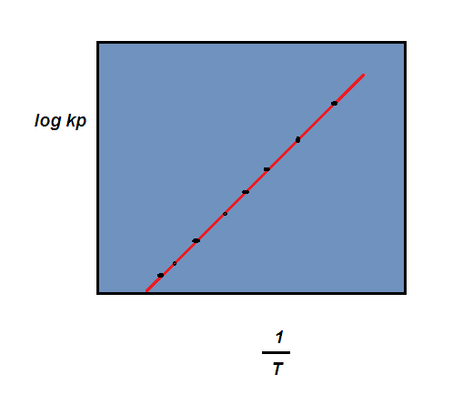
شكل 13-7 علاقة k_{p} log مع مقلوب درجة الحرارة

وبذلك
$$∆H=2.303 x RX SLOP$$
-= 4.576 X SLOP
وكما اشرنا سابقا فان درجة الحرارة تختلف بتأثير ها في ثابت الاتزان وحسب نوع التفاعل ففي تفاعلات أخرى عندما نرسم Log k_{p} مقلوب درجة الحرارة المطلقة ( 1/T) نحصل على خط مستقيم يكون مياه سالبا لاحظ الشكل 13-8 )
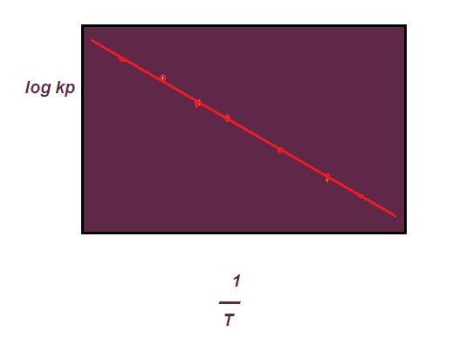
شكل 13-8 علاقة log k_{p} مع مقلوب درجة الحرارة لتفاعل ماص للحرارة

وفي هذه الحالة يكون
$$∆H=-\left(-2.303\right)R x SLOP$$
= + 2.303 RX SLOP = 4.576 XSLOP

أي ان قيمة $∆H$ ستكون موجبة

13-11 قاعدة لية شاتليه LE- Chatelier s principle
في عام 1884 وضع العالم الكيميائي والمهندس ليه شاتلية ( 1850-1936) قاعدة حول الاتزان الكيميائي وسميت بعدها باسمه (قاعدة لية شاتليه ) تعالج قاعدة لية شاتليه موضوع الازاحة في الاتزان الكيميائي للتفاعل عند تغير ظروف التفاعل وتنص على ما يأتي :
( في حالة تعرض – في حالة اتزان – الى أي جهد يعمل على إزاحة هذا الاتزان كالتغير في درجة الحرارة او الضغط او التركيب فان حالة اتزان للتفاعل الكيميائي ستنزاح في الاتجاه الذي يقلل من شدة هذا الجهد ).
ان القوة المحركة A تساوي صفرا في حالة الاتزان . وعند تغير قيمة A وتصبح موجبة فان التفاعل سيزاح في اتجاه تكوين النواتج اما اذا تغيرت قيمتها الى القيمة السالبة من التفاعل سيزاح في الاتجاه المعاكس .
وهناك ثلاثة تعابير رياضية لهذه القاعدة
- التعبير الرياضي للقاعدة في حالة تغير درجة الحرارة النظام

$${\left(\frac{∂A}{∂T}\right)}_{np}=\frac{∆H}{T} 13-41$$

- التعبير الرياضي للقاعدة في حالة تغير ضغط النظام

$${\left(\frac{∂A}{∂T}\right)}_{Tp}=RT\frac{V}{P} 13-42$$

- التعبير الرياضي للقاعدة في حالة تغير التراكيب النظام

- ${-\left(\frac{∂A}{∂n}\right)}_{Tp}=∓ V_{i}RT/n_{i}-∆vRT/\sum{ni} 13-43$

12-13 تطبيقات قاعدة لية شاتلية LE- Chatelier s principle Applications

تعمد عملية هابر Haber process والتي اكتشفها العالم فبرتز هابر (1868-1934) حيث حاز على جائرة نوبل نتيجة هذا الاختراع عام ( 1918) والتي تستخدم لتحفير الامونيا صناعيا من التطبيقات المهمة لقاعدة لية شايلية .
يتم تحفير الامونيا باستخدام غازي الهيدروجين والنتروجين تحت ضغط عالي وبوجود العامل المساعد. يتفاعل غازي الهيدروجين والنتروجين لإنتاج الامونيا وفق المعادلة الاتية
2NH_{3(g)} $∆H=-92.6KJ 13-44$ N_{2(g)} + 3H_{2(g})

والتي يمكن توضحيها وفق الشكل المجسم الاتي
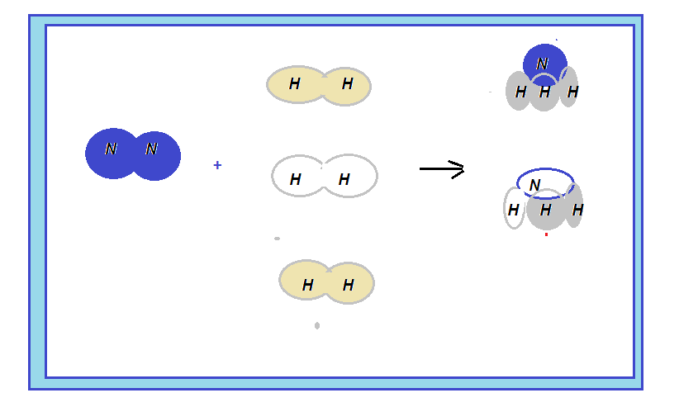
شكل 13-9 تفاعل مول من النتروجين مع ثلاثة مولات من الهيدروجين لإنتاج مولين من الامونيا
ان تفاعل مول واحد من النتروجين مع 3 مولات من الهيدروجين لإنتاج 2 مول من الامونيا يعني انتاج الامونيا يزداد الضغط حسب قاعدة ليه شاتليه 13-10 يوضح زيادة الإنتاج بازدياد الضغط
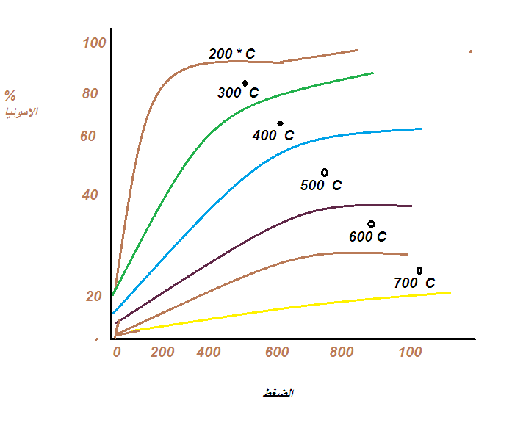
شكل 13-10 زيادة انتاج الامونيا بازياد الضغط

وعلى العكس من ذلك فان زيادة درجة الحرارة تؤدي الى انخفاض انتاج الامونيا وذلك لان التفاعل باعث للحرارة Exothermic reaction .
الجدول 13-2 يوضح زيادة درجة الحرارة يؤدي الى انخفاض كبيرة في قيمة الثابت الاتزان حيث ينخفض من 6.4 x 10⁻⁵ عند درجة حرارة 298 كلفن الى 1.5 x 10⁻⁵ عند درجة حرارة 773 كلفن . وهذا يعني بان انتاج الامونيا يقل بارتفاع درجة الحرارة .
بالرغم من ان كمية انتاج الامونيا تزداد عند انخفاض درجة الحرارة فان تكون سرعة تكون الامونيا ليست كذلك لان سرعة التكون تكون بطيئة عند درجات الحرارة الواطئة وهذا غير مفضل صناعياً.
درجة الحرارة k | k_{eq}
298 | 6.4 x 10²
473 | 4.4x 10⁻¹
573 | 4.3 x 10⁻³
673 | 1.6x10⁻⁴
773 | 1.5 x 10⁻⁵

ان اعلى انتاج للأمونيا عند 473 كلفن وتحت ضغط 750ىجو حيث يتم تحويل 100% من المتفاعلات الى امونيا. ان التكلفة الصناعية العالية والمخاطر الكبيرة الناتجة من وجود المواد الكيميائية تحت هذا الضغط العالي يحيز الصناعين للعمل تحت ضغوط أوطأ من ذلك .
ان استخدام ضغط 200 جو ودرجة حرارة 773 كلفن حيث يكون الامونيا تتراوح 10-20% يعتبر الأفضل بالنسبة الى اختزال التكاليف والمخاطر الى اقل ما يمكن
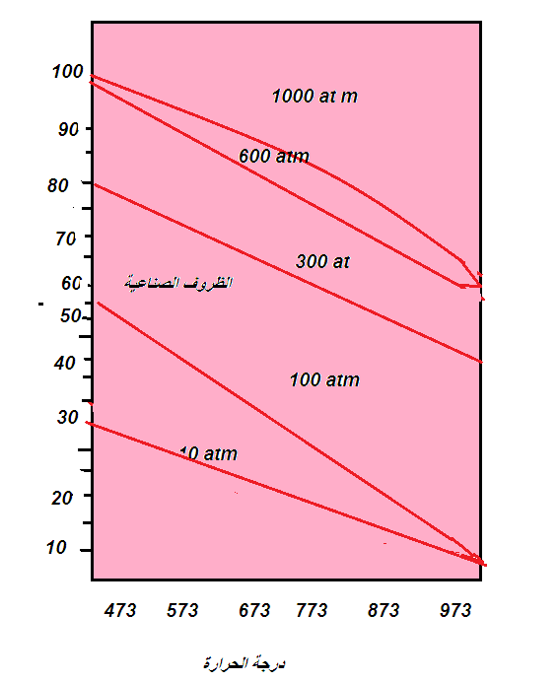
شكل 13-11 علاقة كمية انتاج الامونيا بازياد درجة الحرارة
13-13 تأثير تغير الظروف على ثابت الاتزان وموقع الاتزان effect of condition on equilibrinm constant and equilibrium
يتغير اتجاه التفاعل الامامي او الخلفي في التفاعلات المتعاكسة عند تغير الظروف 0 التركيز والضغط والحجم ودرجة الحرارة والعامل المساعد) وحسب قاعدة لية شاتلية وقد يؤدي ذلك في بعض الأحيان الى تغير قيمة ثابت الاتزان .

13-13-2 التركيز concentration
عند زيادة تركيز المواد المتفاعلة او الناتجة من التفاعل نتيجة لإضافتها الى النظام المتزن فان التفاعل سيتجه بالاتجاه المعاكس لهذه الإضافة . وعند إضافة أي من المواد المتفاعلة او الناتجة من التفاعل فان التفاعل سيتجه باتجاه المادة المزالة ان ثابت الاتزان لا يتغير في الحالتين بالرغم من التغير القصري في التركيز المواد المتفاعلة او الناتجة من التفاعل وذلك لحصول تغير في التراكيز بعد الإضافة او الازالة للحد الذي يضمن بقاء ثابت الاتزان ثابتا. وتتكون الامونيا وفق المعادلة الاتية كما ذكرنا سابقا

N₂ _{( g)} + 3 H_{2(g )} 2 NH₃ _{(g)} 13-45

يصل هذا التفاعل الى حالة الاتزان بعد فترة من التفاعل الهيدروجين والنتروجين . لو قمنا بإضافة غاز الهيدروجين لمزيج التفاعل وعند نفس درجة الحرارة وبثبوت الحجم . فان كمية من الامونيا ستتكون سيتجه ويقابلها استهلاك كمية من غاز النتروجين. وبمعنى اخر فان التفاعل سيتجه باتجاه النواتج وبعدها يصل النظام الى حالة الاتزان دون ان تتغير قيمة ثابت الاتزان .
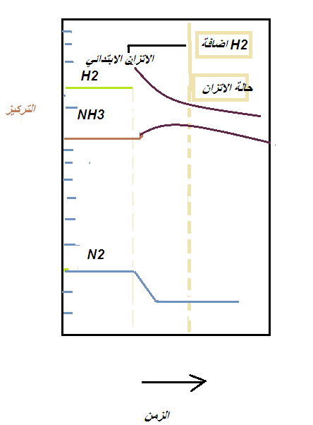

شكل 13-12 تأثير إضافة أحد المتفاعلات الى التفاعل في حالة الاتزان
13-13-2 الضغط Pressure
يمكن تغير الضغط لنظام مغلق . المواد المتفاعلة فيه والنواتج في حالة الاتزان وبثبوت درجة الحرارة بعده طرق . لو افترضنا وجود غازات الهيدروجين والنتروجين والامونيا في التفاعل الذي تم ذكره في المعادلة 13-45 في حالة اتزان وموجودة في محتوى مغلق يعلوه مكبس حر الحركة يمكن التحكم به وذلك بتثبيت موقعه او السماح له بالحركة الحرة. في مثل هذا النظام يمكن تغيير الضغط بعده طرق . منها يمكن زيادة الضغط وذلك بإضافة أحد الغازات المتفاعلة او الناتجة من التفاعل مع بقاء على الحجم ثابتا وذلك بتثبيت موقع المكبس. هذه الحالة تشبه الحالة الموضحة في تغيير التركيز في الفقرة السابقة وينطبق عليها ما هو موضح بالشكل 13-12.
تقليص حجم المزيج المتوازن او زيادته عن طريق تحريك موقع المكبس في حالة تقليص حجم المزيج فان اتجاه التفاعل سيزاج بالاتجاه الذي يقلل من تأثير ذلك . أي بالاتجاه الذي يقلل من عدد الجزيئات الكلية في التفاعل. ولو أمعنا النظر بالمعادلة 45-13 لوجدنا بان هنالك 4 مولات من المتفاعلات تعطي 2 مول من الناتج. لذلك فان التفاعل سيزاح باتجاه تكوين الناتج وكما موضح بالشكل 13-13 اما ثابت الاتزان فانه سيعود الى قيمته الأولية
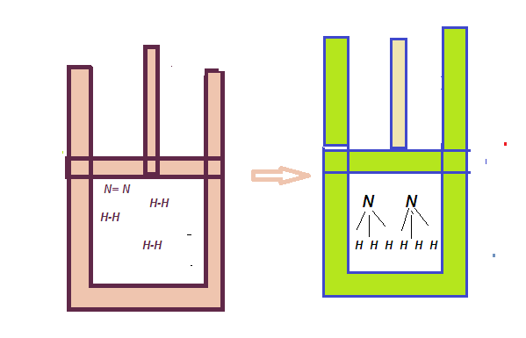

شكل 13-13 تأثير زيادة الضغط على اتجاه التفاعل
اما في حالة انخفاض الضغط عن طريق رفع المكبس الى الأعلى فسيحصل العكس . حيث سيزاح التفاعل باتجاه تكوين اكبر عدد من المولات ( باتجاه المتفاعلات ) اما ثابت الاتزان فسوف لن يتأثر
إضافة غاز خامل الى المزيج المتوازن مثل الهليوم او النيون في هذه الحالة ان يزاح اتجاه التفاعل او يبقى ثابتا وفي كلتا الحاتين لا يتأثر ثابت الاتزان .

- إضافة الغاز الخامل مع بقاء على الحجم ثابتا
في مثل هذا الحالة تبقى تراكيز الغازات المتفاعلة والغاز الناتج من التفاعل ثابتة وكذلك الضغط الجزئي لكل غاز . بالرغم من زيادة الضغط الكلي نتيجة لإضافة الغاز الخامل هذا يعني حاصل التفاعل Q ويبقى النظام في حالة اتزان ولا يتغير ثابت الاتزان .
ب- إضافة الغاز مع السماح للحجم بالتغير
نتيجة لزيادة الحجم فان تراكيز الغازات وكذلك ضغوطها الجزيئة ستقل ولغرض مقاومة هذا التغير فان التفاعل سيزاح باتجاه تكوين اكبر عدد من المولات ( باتجاه المولات ) ثابت الاتزان سيحافظ على قيمته بعد عودة الاتزان نتيجة لهذه الإزاحة .

13-13-3 الحجم VOlume
ان زيادة الحجم تؤدي الى اختزال تراكيز المواد المتفاعلة والنواتج . وهذا يؤدي الى حصول إزاحة في اتجاه التفاعل نحو تكوين عدد المولات اكبر. في مثال التفاعل السابق تكون الازاحة نحو المواد المتفاعلة. اما اختزال الحجم فانه يؤدي الى زيادة تركيز كل مكونات المزيج . وبذلك يزاح اتجاه التفاعل نحو تكوين عدد مولات اقل . أي تكوين الامونيا .
ثابت الاتزان في الحالتين يعود الى قيمته الأولية قبل زيادة الحجم او اختزاله وهذا يعني عدم تأثير قيمة ثابت الاتزان عند زيادة الحجم او اختزاله.

13-13 4 درجة الحرارة temperature
لقد تم شرح تأثير درجة الحرارة على قيمة ثابت الاتزان بالتفصيل في الفقرة 13-7 خلاصة ما تم شرحه. ان تغير درجة الحرارة يؤثر في قيمته ثابت الاتزان . ويكون ذلك حسب طبيعة التفاعل الكيميائي .

يؤدي ارتفاع درجة حرارة في التفاعلات المتوازنة الباعثة للحرارة الى إزاحة اتجاه التفاعل بالاتجاه الذي يؤدي الى خفض بدرجة الحرارة (باتجاه المتفاعلات ) اما قيمة ثابت الاتزان فأنها ستقل وذلك لزيادة تراكيز المواد المتفاعلة وقلة تراكيز النواتج . يحصل العكس في التفاعلات المتزنة الماصة للحراة فعند زيادة درجة الحرارة فان اتجاه التفاعل سيكون باتجاه تكوين النواتج وبذلك ستزداد قيمة ثابت الاتزان .
يؤدي انخفاض درجة الحرارة في التفاعلات المتوازنة الماصة للحرارة الى إزاحة اتجاه التفاعل بالاتجاه الذي يؤدي الى رفع درجة الحرارة ( باتجاه المتفاعلات )وهذا يؤدي الى انخفاض قيمة ثابت الاتزان .يحصل العكس أيضا عند انخفاض درجة الحرارة التفاعلات الباعثة للحرارة . حيث يزاح اتجاه التفاعل نحو تكوين مما يؤدي الى ارتفاع في قيمة ثابت الاتزان .

13-13-5 العامل المساعد catalyst
ان إضافة العامل المساعد ( العامل الحفاز ) يؤدي الى زيادة في سرعة التفاعل بالاتجاهين الامامي والخلفي . وهذا يؤدي الى سرعة الوصول الى حالة الاتزان ولكن لا يؤثر في قيمة الاتزان الشكل 13-14 يوضح زيادة سرعة التفاعل الامامي والتفاعل الخلفي بعد إضافة العامل المساعد

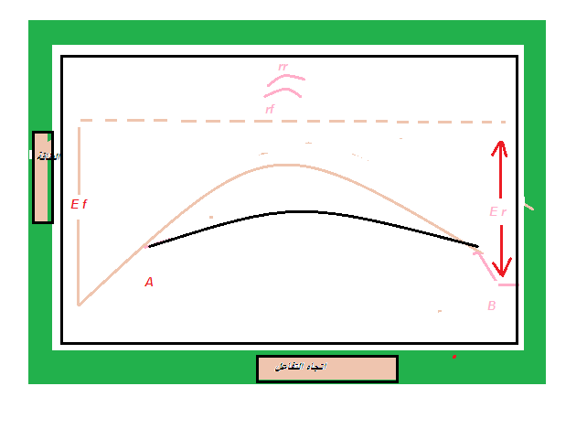

شكل 13-14 تأثير إضافة العامل المساعد على سرعة التفاعل الامامي والتفاعل الخلفي
الجدول 13-3 يلخص تأثير الظروف المختلفة على اتجاه التفاعل وثابت الاتزان .

جدول 13-3 تأثير تغير الظروف على اتجاه التفاعل وثابت الاتزان

الجهد الذي يتعرض اليه النظام المتزن | اتجاه التفاعل | ثابت الاتزان
- التركيز  ا-زيادة تركيز المتفاعلات  ب-زيادة تركيز النواتج  - الضغط  ا-زيادة الضغط  ب-انخفاض الضغط  - الحجم  ا-زيادة الحجم  ب-اختزال الحجم  - درجة الحرارة | التفاعل باتجاه استهلاك المتفاعلات  التفاعل باتجاه تكوين المتفاعلات  التفاعل باتجاه تكون عدد المولات اقل  التفاعل باتجاه تكون عدد المولات أكثر  التفاعل باتجاه تكون عدد المولات الأكثر  التفاعل باتجاه تكون عدد المولات الاقل | لا يتغير  لا يتغير  لا يتغير  لا يتغير  لا يتغير  لا يتغير
ا-زيادة درجة الحرارة  ب-انخفاض درجة الحرارة  - إضافة عامل مساعد | التفاعل باتجاه امتصاص الحرارة  التفاعل باتجاه انبعاث الحراة  التفاعل الامامي والخلفي يزدادان بنفس النسبة | ا- يزداد اذا كان التفاعل ماص للحرارة  ب- يقل اذا كان التفاعل باعث للحرارة  ا- يزداد اذا كان التفاعل باعث للحرارة  ب- يقل اذا كان التفاعل ماص للحرارة  لايتغير

13-14 بعض الحالات الخاصة من ثابت الاتزان
some special cases of equilibrium constant

هنالك حالات خاصة من ثابت الاتزان منها

- ناتج تاين الماء Ion- product of water

هذا الثابت يشير الى تأين الماء
H₂O$⇌$H$H^{+}+ {OH}^{-} 11-46$

$$K_{W}= \frac{\left[H^{+}\right]\left[{OH}^{-}\right]}{\left[ H_{2 O}\right]} 11-47$$

وبما ان الماء النقي تركيزه ثابت عند درجة حرارة وضغط معينين لذا تكون قيمته تركيزه تساوي 1 ( لا يشارك في تعين قيمة ثابت الاتزان ) وعليه تكون المعادلة كما يأتي
$$K_{W}= \left[H^{+}\right]\left[{OH}^{-}\right] 11-48$$

ان قيمة هذا الثابت عند 298.15 كلفن تساوي
$$K_{W}={10}^{-14}$$

- ثابت ناتج قابلية الذويان
Solubility product

هذا الثابت خاص بالمركبات الايونية التي تتأين عادة عند ذوبان ومن معرفة قيمة الثابت يمكننا قياس قابلية ذوبان الصلب في الماء . ومثال علة ذلك قياس كمية بروميد الفضة التي تذوب في الماء إذا علمنا ثابت ناتج قابلية الذوبان

${Ag Br}_{(s)}⇌ {Ag^{+}}_{(aq)}+{Br^{-}}_{(aq)} K_{sp}=5.0x{10}^{-13}$
$K_{sp}=\left[Ag^{+}\right]$ $[Br^{-}$] =$5.0x{10}^{-13}$

بما ان تركيز المادة الصلبة ثابتا لذلك لا يدخل حساب قيمة الثابت عند الاتزان

$\left[Ag^{+}\right]=$ $[Br^{-}$]

$$5.0x{10}^{-13} = {\left[Ag^{+}\right]}^{2}$$

$$\left[Ag^{+}\right]=\left[Br^{-}\right]=7 x{10}^{-7} mol L^{-1}$$

- ثابت تفكك الحامض Acid dissociaiation constants ( k_{a})

ويسمى كذلك ثابت تأين الحامض اذا افترضنا بان الحامض HB يتفكك وفق المعادلة الاتية

HB$⇌ H^{+}+ B^{-}$

ثابت تفكك الحامض سيساوي
$$K_{a}= \frac{\left[H^{+}\right]\left[B^{-}\right]}{\left[ HB\right]}$$

الحامض الأقوى هو الذي تكون فيه قيمة الثابت اعلى. وتصل قيمتها الى ما لانهاية في الحوامض القوية وذلك لأنها تتفكك كليا ( تتاين ) في المحلول مثل HCL.

- ثابت استقراريه ايون المعقد
K_{STab} stability constant a complex ion
هو ثابت تكون ايون المعقد في المذيب من مكوناته الايونية الأساسية يستخدم هذا الثابت في المحاليل المخففة اذا افترضنا بان ايون المعقد mx ₆ ⁴⁻ وان معادلة التكوين
M⁺² _{(aq)} + 6x⁻¹ _{(aq)} $⇌$ mx₆ ⁻⁴ _{( aq)}
وان ثابت استقراريه ايون المعقد ستساوي
K_{Stab =} [ m x ₆ ⁻⁴ ] / [ m⁺ ] [ x]⁻⁶

